视频添加教程
- 步骤跟发表文章是一样的，后台点击新增
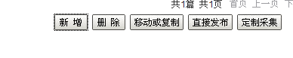
添加标题，作者来源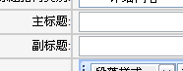

- 图片的插入：上传图片后将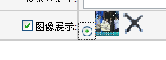图像展示和圆点都选中，如果不想在页面中显示图片，可将此框中的图片删除（见下图）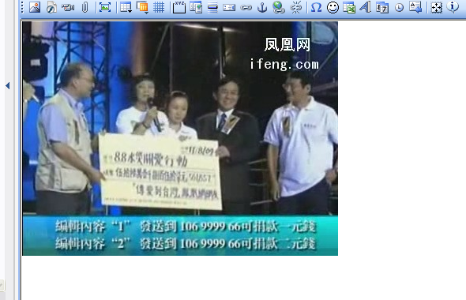
但“图像展示”处不要删。

- 视频的插入：在编辑器中选择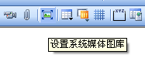设置系统媒体图库，
在左侧的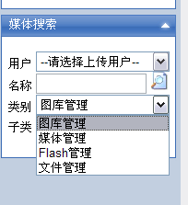媒体搜索中，类别处选择FLASH管理，然后任务操作处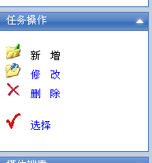选择新增，就可以从本地文件中上传相应的视频了，
将视频上传后点中刚才上传的视频 然后点击修改
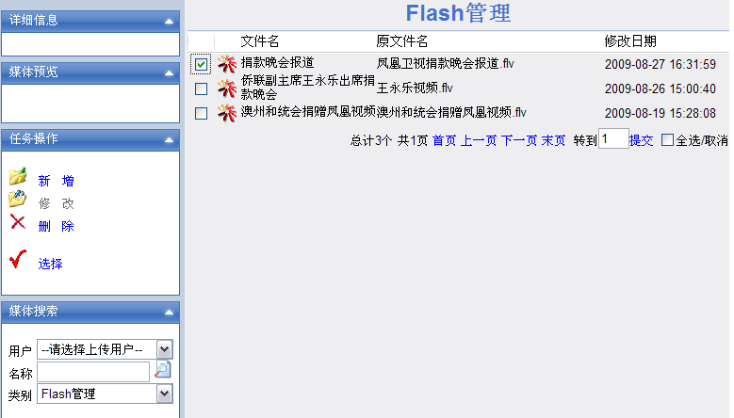

拷贝本地文件中的地址，并保存下来
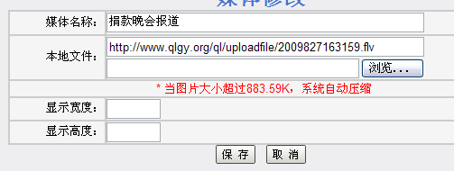
然后关掉媒体修改
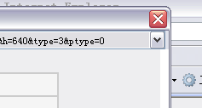
回到编辑器页面，点击代码按钮
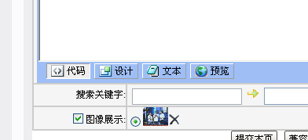
将此段代码
<object classid="clsid:D27CDB6E-AE6D-11cf-96B8-444553540000" codebase="http://download.macromedia.com/pub/shockwave/cabs/flash/swflash.cab#version=7,0,19,0" width="500" height="400">
<param name="movie" value="http://www.qlgy.org/autoweb/builderweb/flashplayer/player.swf" />
<param name="quality" value="high" />
<param name="allowFullScreen" value="true" />
<param name="FlashVars" value="vcastr_file=http://www.qlgy.org/ql/uploadfile/2009826150040.flv&LogoText=www.qlgy.org&BufferTime=3" />
<embed src="http://www.qlgy.org/autoweb/builderweb/flashplayer/player.swf" allowfullscreen="true" flashvars="vcastr_file=http://www.qlgy.org/ql/uploadfile/2009826150040.flv&LogoText=www.qlgy.org" quality="high" pluginspage="http://www.macromedia.com/go/getflashplayer" type="application/x-shockwave-flash" width="500" height="400"></embed>
</object>
全部拷贝到页面中，将代码中的http://www.qlgy.org/ql/uploadfile/2009826150040.flv这个地址，替换成刚才在本地文件中保存的地址

最后直接在代码状态下选择提交本页
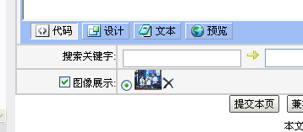
剩下的步骤跟上传文章一样，编辑好了在发布就可以了，
这个是针对.flv格式的视频（如图），因为平台本身不支持这个格式，所以只能采取这种方式来发表视频，
其他类型的视频还是可以通过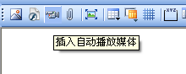自动播放媒体，来自动上传插入的

